行政院所屬各機關因公出國人員出國報告書
（出國類別：出國研究）

赴日本研究「小兒麻痺疫苗衍生株之毒性」

服務機關：行政院 衛生署 疾病管制局
出國人職稱：研究員
姓名：陳豪勇
出國地點：日本
出國日期：民國91年11月18日至12月2日
報告日期：中華民國2月28日

系統識別號:C09104169
公 務 出 國 報 告 提 要
頁數: 18 含附件: 否
報告名稱:
 | 小兒麻痺疫苗衍生株之毒性研究
主辦機關:
行政院衛生署疾病管制局
聯絡人／電話:
黃貴玲／23959825x3022
出國人員:
陳豪勇 行政院衛生署疾病管制局 研究檢驗組 研究員
出國類別: | 研究
出國地區: | 日本
出國期間: | 民國 91 年 11 月 28 日 -民國 91 年 12 月 02 日
報告日期: | 民國 92 年 02 月 28 日
分類號/目: | J4／公共衛生、檢疫 ／
關鍵詞: | 日本，小兒麻痺疫苗衍生株，毒性
內容摘要: | 台灣地區首度由免疫缺乏病患分離出具神經毒性之小兒麻痺病毒第Ⅰ型口服疫苗衍生株。經分析結果發現核苷酸的取代（由G到A）是在5端非密碼區(5’-NCR)的第480個位置，神經毒性會隨核苷酸的第480位置的逆轉而增加，這可能是核苷酸的V區鹼基對恢復之故，結構蛋白中的逆轉是由VP3-225與VP1-106調控，而不是由VP1-88調控。因此，除了VP1-88之外所有的分離病毒株均有核苷酸的取代逆轉增加而類似Mahoney的基因型。將不同時間分離到病毒(Sdv-1,Sdv-2,Sdv-3與Sdv-4)經連續稀釋後注入具有人類小兒麻痺病毒接受器基因的基因轉殖老鼠腦中，結果發現Sdv-1及-2的老鼠產生典型的神經毒性症狀，而Sdv–3與Sdv-4的老鼠則只有輕的神經毒性產生。由此可知只有發病初期所分離到的病毒其毒性與Mahoney株相同。因此在此病例中沙賓口服疫苗株並未因不斷複製所累積的突變而增強其神經性。
本文電子檔已上傳至出國報告資訊網

摘 要
台灣地區首度由免疫缺乏病患分離出具神經毒性之小兒麻痺病毒第Ⅰ型口服疫苗衍生株。經分析結果發現核苷酸的取代（由G到A）是在5端非密碼區(5’-NCR)的第480個位置，神經毒性會隨核苷酸的第480位置的逆轉而增加，這可能是核苷酸的V區鹼基對恢復之故，結構蛋白中的逆轉是由VP3-225與VP1-106調控，而不是由VP1-88調控。因此，除了VP1-88之外所有的分離病毒株均有核苷酸的取代逆轉增加而類似Mahoney的基因型。將不同時間分離到病毒(Sdv-1,Sdv-2,Sdv-3與Sdv-4)經連續稀釋後注入具有人類小兒麻痺病毒接受器基因的基因轉殖老鼠腦中，結果發現Sdv-1及-2的老鼠產生典型的神經毒性症狀，而Sdv–3與Sdv-4的老鼠則只有輕的神經毒性產生。由此可知只有發病初期所分離到的病毒其毒性與Mahoney株相同。因此在此病例中沙賓口服疫苗株並未因不斷複製所累積的突變而增強其神經性。

目次
目的------------------------------------------------------5
過程------------------------------------------------------6
研究心得------------------------------------------------7
建議------------------------------------------------------16

目的
小兒麻痺病毒對人類所造成的危害已因疫苗的開發及全面接種而獲得寬解，然而由於弱毒性口服沙賓疫苗的毒性回復反而使少數兒童受到傷害，尤其是免疫有缺陷的兒童更易受到傷害。台灣地區首度出現口服沙賓疫苗傷害兒童的事件，為瞭解此疫苗株的特性及毒性，特前往日本利用轉殖人類基因老鼠進行毒性研究，以防止類似事件再度發生。

過 程
第一天：11月18日搭華航CI011班機前往日本東京
第二天至第十三天：11月19日到日本厚生省感染症研究所
接洽實驗研究事宜並隨即進行實驗研究一直到實
驗結束
第十四天：12月1日結束實驗研究
第十五天：12月1日搭華航CI101班機返國

研究心得
一、前言
小兒麻痺病毒是腸病毒的一員，依其抗原性的不同可分為I型，II型，及III型等三型，是造成小兒麻痺的原因病毒，此病毒曾造成不少家庭的遺憾及國家的損失，但自從沙克及沙賓分別於1955及1956年開發出不活化及減毒疫苗之後，終於使危害幼兒的小兒麻痺病毒獲得控制甚至達到撲滅的地步（台灣地區自民國73年起便無小兒麻痺發生，西太平洋地區的國家也在預定的期間內根除，並在公元2000年10月30日宣佈根除）。在根除小麻痺病毒上，雖然沙賓的口服疫苗要比沙克不活化疫苗有效，但沙賓口服疫苗病毒株卻很容易在腸道複製期間發生突變而使幼兒受到傷害而造成遺憾。此種變異在免疫不全病患（immunodeficient patients）特別重要因為小兒麻痺病毒可在體內長期存留及持續排出體外。在此期間會造成各種不同的變異。最近在台灣地區首度出現一位免疫缺陷兒童，因沙賓口服疫苗中的第一型病毒株造成腿部無力，此病患不僅持續排出病毒長達三年之久，而且每年仍有3%以上的變異。為了瞭解此病毒株的神經病理原性（neuropathogenicity），特前往日本國立感染症研究所，利用帶有人類小兒麻痺病毒受器的基因轉殖老鼠（transgenic mice harbouring the human poliovirus receptor，PVR-Tg mice）進行檢測，其結果發現此第一型病毒株的毒力已恢復到相當於原母株（parental Mahoney strain）。

二、材料及方法（meterials and methods）
1、細胞與病毒（cells and viruses）
Hep-2c細胞使之生長在含有10%胎牛血清的Eagle’s氏基本培養基（Eagle’s minimum essential medium,MEM）中。分離自免疫缺陷病患的第一型小兒麻痺病毒株先在Hep-2c細胞大量繁殖後放置在-80ºC的冷凍櫃中並取出一小部分確定其力價（titres）。此病毒分離株依發病後不同時間所分離的順序分別定名為Sdv-1到Sdv-4。Sdv-1，Sdv-2，Sdv-3，及Sdv-4 分別分離自發生麻痺後的第5天，第17天，第52天及第 337天。病患出生年、月、日、疫苗接種時程、發病與檢體採檢日期如下圖：
2、核酸定序（nucleotide sequencing）
病毒RNA（viral RNA）由培養的病毒株經蛋白質酶K及0.3%的sodium dodecyl sulphate 消化再用phenol-chloroform 萃取製備而成。核酸序列（nucleotide sequences）用dye-labelled terminator cycle 法並用automated DNA定序儀（ABI-Prism3100）定序。所使用的引子是小兒麻痺病毒。

3、用PVR基因轉殖老鼠檢測神經毒性（assay of neurovirulence in PVR-transgenic mice）

病毒利用一種稱為PVR-Tg21的異合子老鼠檢測其神經毒性，此種基因老鼠對小兒麻痺病毒非常敏感而且所顯示的病徵也非常類似人類。試驗時選用出生後4-5週大的此種老鼠自腦部（i.c.）注入待測病毒，每隻老鼠注入 30μl，每組十隻。所使用的病毒劑量是原液病毒經十倍稀釋。注入後第二天開始觀察老鼠的死亡（PD₅₀）或麻痺狀況，持續觀察14天而後用Karber 法計算之。

4、病毒抗原的檢測（detection of virus antigen）
發生麻痺的老鼠殺死後取出脊髓而後用10%的福馬林浸泡二週，接著用蠟包埋並切成薄片而後再用抗兔子第一型小兒麻痺病毒抗體以免疫過氧化酶（immunoperoxidase，avidin-biotin complex, ABC）法處理，接著用haematoxylin-eosin染色，而後在光學顯微鏡下觀察發炎及病毒在脊髓發生及分布狀況。

三、結果（results）
1、病毒變異部位的檢測
由Georgescu的報告可以看出核苷酸的取代相信對小兒麻痺病毒造成神經毒性至為重要。所有分離的病毒株均可發現其核苷酸的取代（由G到A）是在核苷酸5’-NCR的480位置（圖一）。神經毒性會隨核苷酸第480位置的逆轉而增加，這可能是核苷酸5’-NCR的V區鹼基對恢復之故。結構蛋白中的逆轉是由VP3-225與VP1-106調控，而不是由VP1-88調控。因此，除了VP1-88之外，所有的分離病毒均有核苷酸的取代逆轉增加而類似Mahoney的基因型。
圖一
A. Sabin-1 B. iVDPV (D52)
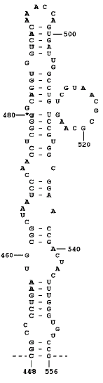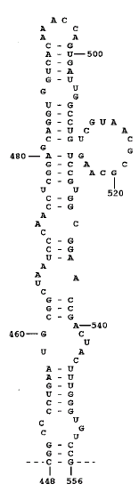

2、疫苗病毒株之神經毒性
PVR-Tg 老鼠很適合用來做為對小兒麻痺病毒毒性試驗的實驗動物，而且PVR-Tg21老鼠要比猴子更適宜進行OPV試驗，用來研究與小兒麻痺疫苗相關之病毒神經毒性所造成的脊髓麻痺症狀，因為Sabin I 疫苗株在人體小腸開始增殖時，其所具有的神經毒性非常微弱或不強。分離之病毒株其PD₅₀s 均與參考病毒株Sabin I 與Mahoney 比較，Sdv-1分離株的神經毒性介於這兩者之間，其毒性則以發病時所分離到的病毒株最強而後隨時間的延長而轉弱，但最強的毒性則接近原母病毒株，即Mahoney株。在採檢較早的檢體中似乎存在著主流(M) 與非主流(m) 兩個變項，而在m變項消失之後，由檢體分離而得的病毒毒性與Mahoney病毒株幾乎相等。因此，Sabin I 病毒經由在人體小腸內的長期增殖後可以變的具有高神經毒性。

Table 2 Neurovirulence of Sabin 1 Derived poliovirus isolates in PVR-Tg21

Isolates | Specimen | Virus dilution （TCID50/30μl/mouse） |  |  |  |  |  |  |  | PD50
Isolates | Specimen | 0  （7.5） | -1  （6.5） | -2  （5.5） | -3  （4.5） | -4  （3.5） | -5  （2.5） | -6  （1.5） | -7  （0.5） | PD50
Sdv-1 | T/S | ND* | ND | 6/6** | 6/6 | 5/6 | 2/6 | 1/6 | ND | 2.7
Sdv-2 | Stool | ND | ND | 5/6 | 5/6 | 3/6 | 0/6 | 0/6 | ND | 3.7
Sdv-3 | Stool | ND | ND | 1/6 | 1/6 | 0/6 | 0/5 | 0/6 | ND | ≧5.5***
Sdv-4 | Stool | ND | ND | 1/6 | 1/6 | 0/6 | 0/6 | 0/6 | ND | 4.9
Mahoney | Reference | ND | ND | ND | ND | 5/6 | 2/6 | 0/6 | 0/6 | 2.8
Virus |  | 0  （8.0）
Sabin 1 | Reference |  | ND | ND | ND | ND | ND | ND | ND | ≒7.8***
*：Not done
**：Number of dead or paralyzed mice/Number of the total mice（14days after inoculation）
***：Unreliable PD50（Due to the lack of 100﹪or 0﹪value）

3、病毒抗原的偵測
為了確定麻痺是因為病毒接種後所產生的神經細胞退化所造成，因此需觀察脊椎神經之組織型態是否改變及是否有小兒麻痺病毒抗原。在老鼠的實驗中發現，神經細胞退化而造成的組織型態改變及非發炎性的壞死，於腰椎、胸部及中樞神經觸都發現這種情況。小兒麻痺病毒的特殊抗原染色發現在腰椎及中樞神經觸中退化及壞死的神經細胞之細胞質中均可發現小兒麻痺病毒抗原（圖三）。
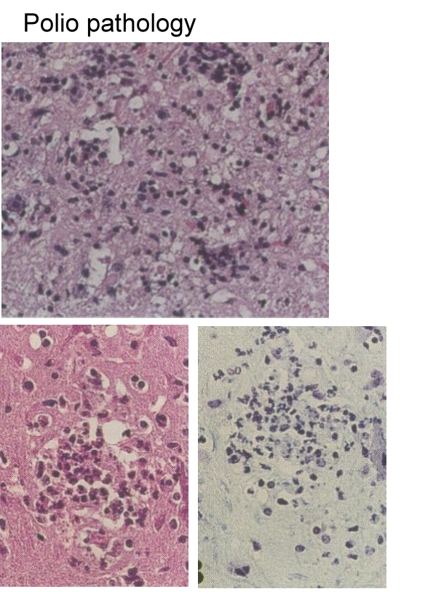

四、討論
沙賓口服疫苗株在OPV的監控中發現經常會增加神經毒性並伴隨著基因的變異。反觀VAPP則鮮少有突變的疫苗株被分離出。正常個體的免疫反應可在1到2個月內將疫苗株消滅。然而在缺乏中和抗體的情況下沙賓口服疫苗株則可在人體的腸道內存留一段很長時間，而且會因為不斷的複製病毒而改變其基因及特性。最近在美國及德國均分別發現SabinⅠ疫苗株可長時間的隨免疫缺陷病人的排泄物排出，其中美國檢出的SabinⅠ疫苗株有很高的細胞毒性。SabinⅠ疫苗株在VAPP中則相當少見，其頻率低於SabinⅡ、Ⅲ疫苗株，因為大量的基因改變在SabinⅠ疫苗株及Mahoney間，而限制SabinⅠ疫苗株變成似Mahoney的高神經毒性的特性。SabinⅠ疫苗株在人體腸道中的增殖而造成的些微基因變異，降低了病毒神經毒性的回復。目前尚無證據指出因為這些排出的疫苗型小兒麻痺病毒造成其他VAPP案例，但是免疫缺乏病人在OPV後可能會分離出高神經毒性的沙賓疫苗株，並且能夠在環境中存活一段較長的時間。此種結果對研究免疫缺乏病人中小兒麻痺病毒排出及循環均很重要。

五、結論
通常免疫不全並無法在一出生就能看出，所以某些兒童在接受OPV時必須加以考慮。因此免疫缺陷病人長時間的排出疫苗株對小兒麻痺的根除是一大挑戰。在根除小兒麻痺的最後階段，使用不活化的疫苗是另一個選擇，使用不活化的疫苗能夠避免疫苗株的排出且能使其無法在環境中循環，而達到根除小兒麻痺的目標。

六、建議
1、台灣已經是為Polio-Free之地區，為防止類似情況發生，是否有必要仿美洲地區全面改為OPV，須及早因應。
2、政府宜寬列經費選送年輕有潛力的科技人員或醫事人員前往日本或鄰近國家進行交流。

